## СДВИГИ (Разница границ моделирования и эксперимента.)

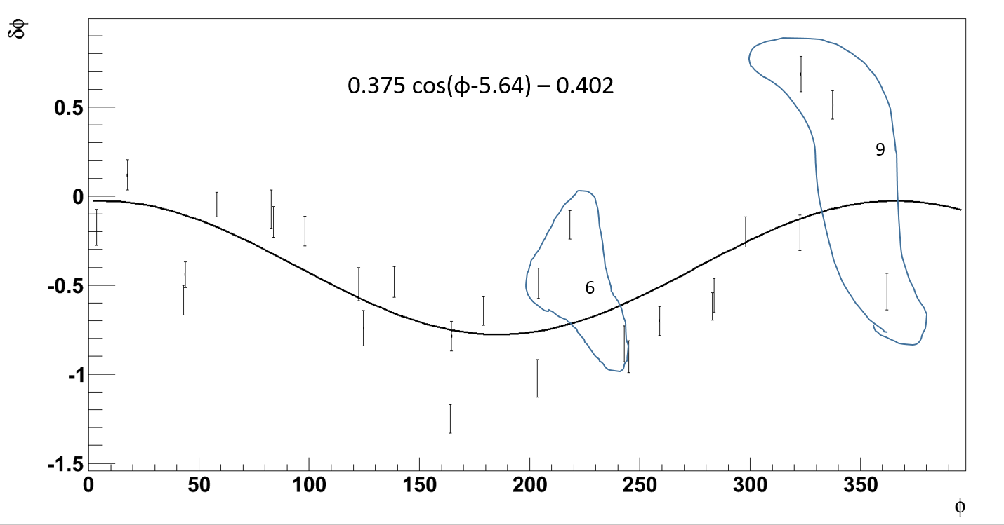  
Причина – Скорее всего в реконструкции сигналов из карты в моделировании.   
Решение - Сходство амплитуд в целом достигается изменением yi в карте так, чтобы при сдвиге на шифтер моделирования получались правильные значения.  
Последствия – Уменьшается хорошая область счетчика region. Также модель сдвига карты на шифтер может быть неправдивой, из-за чего в других сканированиях ситуация не сможет быть исправлена этим методом  
Предложения - докопаться до истины, найти как восстанавливается амплитуда. Я нигде не нашел такого сдвига углов в программах

## УШИРЕНИЕ ШИФТЕРА

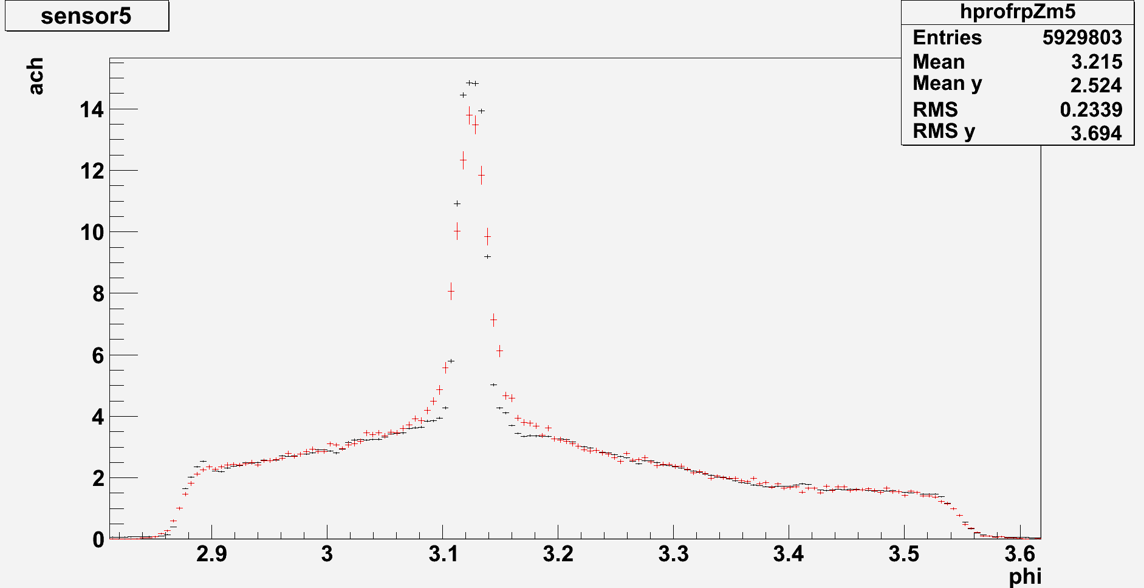

Причина - В моделировании просто шире шифтер заложен  
Последствия – Уменьшение хорошей области счетчика.  
Решение и предложение – Можно исправить только в геометрии заложенной в моделирование. Нужен кто-то с правами + определить уширение точно

# Систематическое отличие эффективности

В некоторых счетчиках выше эффективность в моделировании на ~%.

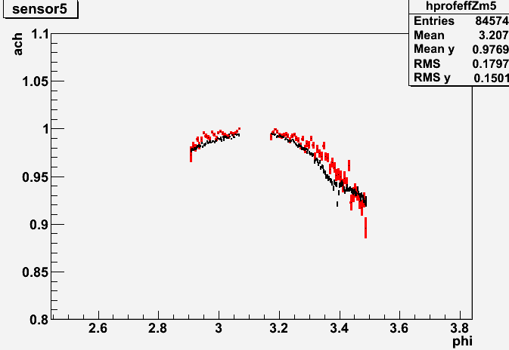

Наблюдается в 4,5,6 и 8 счетчиках. Единственный hint – вторая тройка.

# Систематический сдвиг в 5 счетчике после сдвига на шифт мод-я

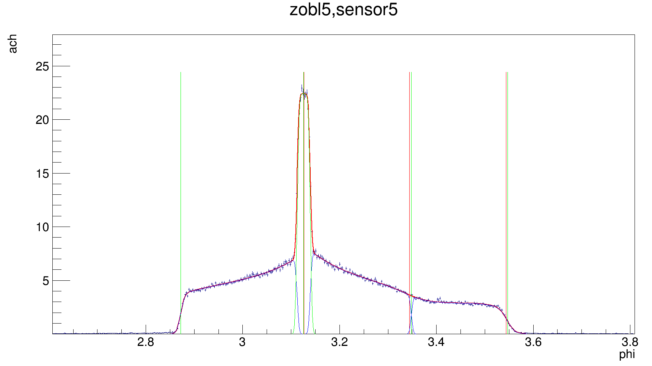

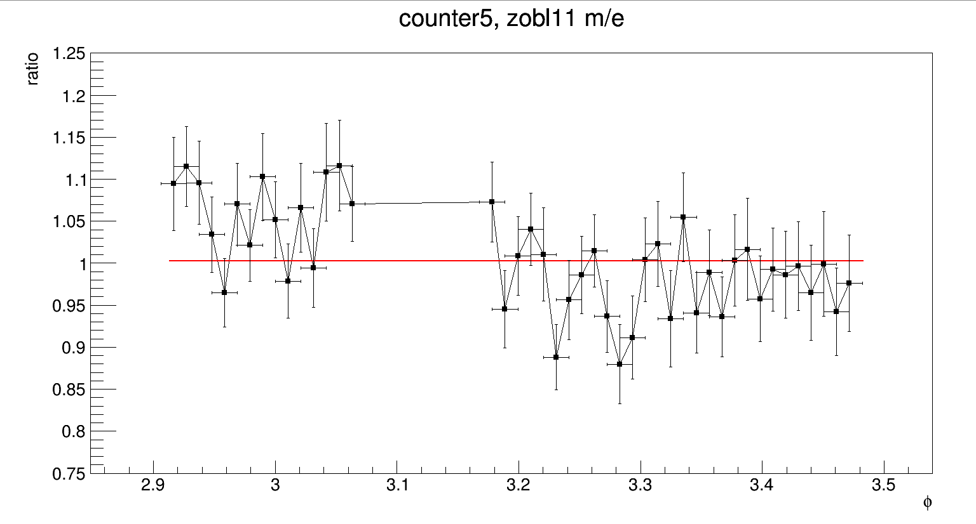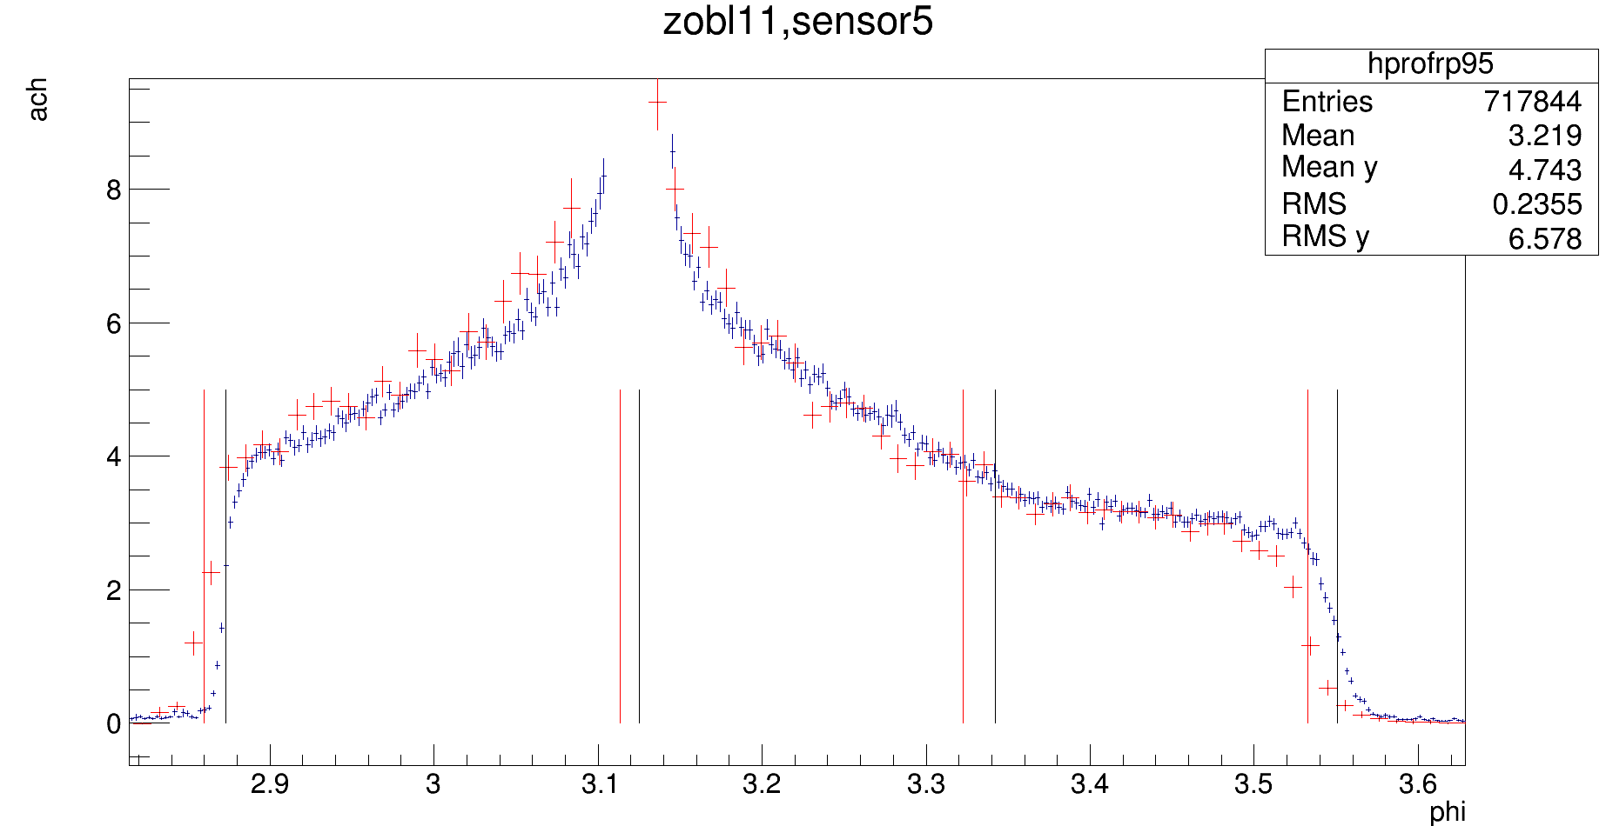

# Необходимость учитывать сдвиги углов на проволочках камеры

Добавляет неопределенности в область вокруг шифтера, уменьшает хорошую область

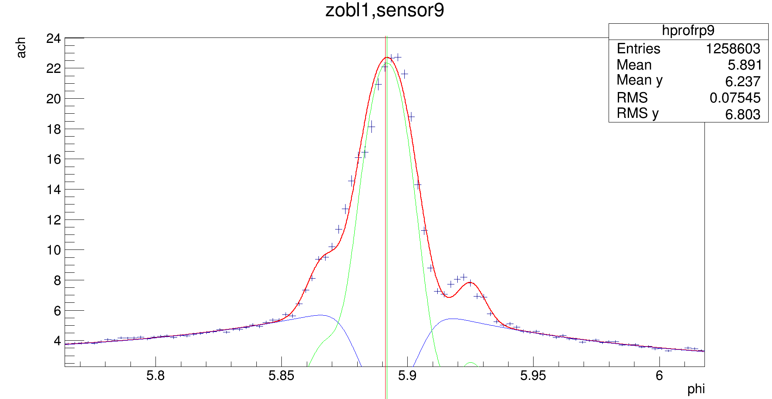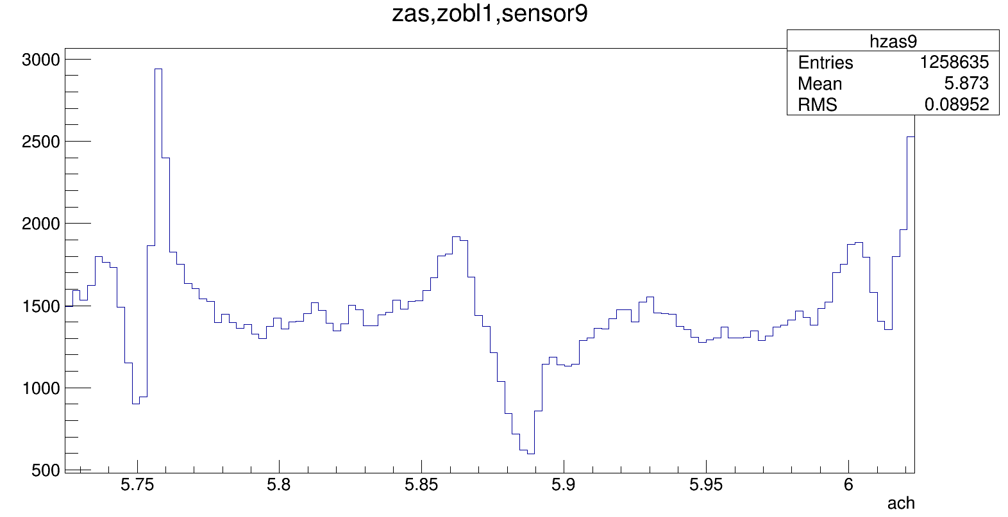

Решение – пока что фитируется 2мя доп гауссами если есть проволочка на шифтере, ненадежно

